 | Всемирная конференция радиосвязи (ВКР-23)  Дубай, 20 ноября – 15 декабря 2023 года |  | 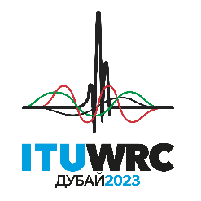
ПЛЕНАРНОЕ ЗАСЕДАНИЕ |  | Дополнительный документ 2  к Документу 44(Add.27)-R
 |  | 13 октября 2023 года
 |  | Оригинал: английский
Государства – члены Межамериканской комиссии по электросвязи (СИТЕЛ)
ПРЕДЛОЖЕНИЯ ДЛЯ РАБОТЫ КОНФЕРЕНЦИИ
Пункт 10 повестки дня
10 рекомендовать Совету МСЭ пункты для включения в повестку дня следующей всемирной конференции радиосвязи и пункты для предварительной повестки дня будущих конференций в соответствии со Статьей 7 Конвенции МСЭ и Резолюцией 804 (Пересм. ВКР-19),
Часть 2
Базовая информация
За последние несколько десятилетий произошел значительный рост фиксированной спутниковой службы (ФСС) в части количества запущенных спутников, числа участников отрасли, развития применений и возрастающей потребности в улучшении эксплуатационных характеристик. Развитие спутниковых технологий также следует этой тенденции: пользовательское оборудование позволяет обеспечивать более высокие скорости передачи данных, меньшие размеры пользовательских терминалов и все более гибкие продукты. Этот широкомасштабный рост ФСС усиливает нагрузку на имеющиеся и ограниченные ресурсы спектра, необходимые для обеспечения этой службы.
В настоящее время диапазон Ku остается для ФСС одним из важнейших ресурсов, и растущий спрос на спектр диапазона Ku для установления соединений с использованием меньших по размеру пользовательских терминалов создает нагрузку на полосу частот 14–14,5 ГГц линии вверх, которая в настоящее время является единственной частью спектра линии вверх, которая может использоваться для пользовательских терминалов меньшего размера. За последние несколько лет произошло развитие технологий, которое ведет к использованию меньших по размерам и более гибких пользовательских терминалов.
ВАРК-92 добавила распределение ФСС (Земля-космос) в полосе частот 13,75–14 ГГц, используемой совместно с другими службами, и утвердила в форме примечаний некоторые значения, которые будут применяться до тех пор, пока они не будут пересмотрены МККР и будущей компетентной конференцией (ВАРК-92)). Первые пересмотры были осуществлены на ВКР-95 и ВКР-2000 и на основе Резолюции 733 (ВКР-2000) ВКР-2003 приняла последние изменения к примечаниям пп. 5.502 и 5.503, которые в настоящее время являются действующими в Регламенте радиосвязи (РР).
В частности, для полосы частот 13,75–14 ГГц в пп. 5.502 и 5.503 РР размер антенны ограничен минимумом в 1,2 м и введены пределы мощности и п.п.м. над уровнем море для антенн систем ГСО, антенны систем НГСО ограничены минимумом в 4,5 м, что препятствует эффективному использованию частот и использованию антенн меньшего размера.
Кроме того, ограничения, налагаемые на размеры антенн в участках спектра линии вверх (13,75–14 ГГц и 14,5–14,75 и 14,5–14,8 ГГц, в зависимости от Района), создают дисбаланс между спектром линии вверх и линии вниз, что ограничивает эффективное использование полосы.
На приведенном ниже рисунке показаны спутниковые частоты диапазона Ku, которые не подпадают под действие Приложений 30, 30A или 30B РР, и выделены частоты, для которых существуют ограничения на размер пользовательских терминалов.
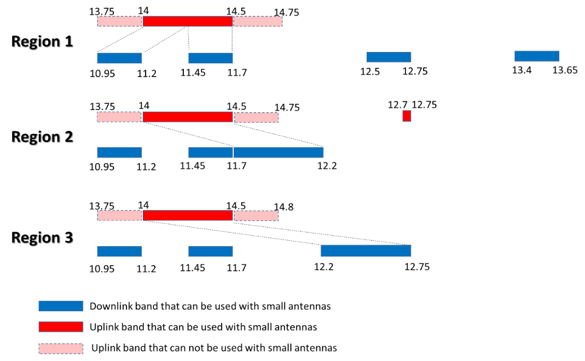
Район 1
Район 2
Район 3
Полоса частот линии вниз, которая может использоваться малыми антеннами
Полоса частот линии вверх, которая может использоваться малыми антеннами
Полоса частот линии вверх, которая не может использоваться малыми антеннами
С учетом вышеизложенного можно заметить, что существует необходимость определения дополнительной пропускной способности на линии вверх, которая могла бы эффективно использоваться антеннами меньшего размера.
Как упоминалось выше, условия в полосе частот 13,75–14 ГГц, установленные в пп. 5.502 и 5.503 РР, в последний раз пересматривались на ВКР-03 и остаются слишком ограничительными для развертывания антенн меньшего размера для передач на линии вверх и для ограниченного количества мест их развертывания из-за пределов п.п.м. над уровнем моря. Эти положения приняты более чем 20 лет назад и, учитывая современные технологические прорывы, теперь было бы целесообразно рассмотреть вопрос о возможном ослаблении пределов, которые были введены, с тем чтобы обеспечить более эффективное использование спектра в полосе частот 13,75–14 ГГц.
Существует острая и возрастающая потребность в доступности спектра диапазона Ku, чтобы удовлетворить растущий спрос на возможность установления соединений, в частности для использования пользовательских терминалов меньшего размера, включая повсеместно развернутые терминалы с очень малой апертурой (VSAT). Этот растущий спрос создает огромную нагрузку на имеющийся спектр для спутниковых служб, использующих полосу частот 14,0–14,50 ГГц. Приведенный выше рисунок отражает необходимость определения большей пропускной способности на линии вверх, которая может эффективно использоваться антеннами меньшего размера.
В то время как полосу частот 14−14,5 ГГц возможно использовать для антенн меньшего размера, полоса частот 14,5−14,75/14,8 ГГц используется совместно с фидерными линиями Плана и Списка Приложения 30A к РР, и любое иное использование также ограничивается теми странами, которые указаны в Резолюциях 163 (ВКР-15) и 164 (ВКР-15). Кроме того, такое использование за пределами Приложения 30A РР обусловлено ограничением по размеру антенны (6 м и более), а также по мощности, что делает эту полосу непригодной для использования антеннами меньшего размера. Аналогичным образом для полосы частот 13,75–14 ГГц в пп. 5.502 и 5.503 РР установлен минимальный размер антенны 1,2 м, а также пределы мощности и п.п.м., что препятствует эффективному применению антенн меньшего размера. Кроме того, в Районе 1 полоса 13,4–13,65 ГГц распределена для линии вниз. Однако из-за большой разницы значений с полосами частот других линий вниз и их положением между полосами спутниковых линий вверх, а также из-за ограничений, предусмотренных в пп. 5.499A и 5.499B РР, возникает вопрос, насколько эффективно эта полоса частот может использоваться небольшими антеннами на линии вниз ФСС. Полоса частот 12,5−12,75 ГГц также распределена для линий вверх ФСС в Районе 1. Однако, поскольку эта полоса также распределена для линий вниз ФСС и, кроме того, поскольку эта полоса интенсивно используется для линий вниз ФСС в этом Районе, маловероятно, что эта полоса может также эффективно использоваться для линий вверх, особенно земными станциями меньшего размера, которые развернуты в большом количестве мест или местоположение которых не определено (например, SNG или VSAT, работающие по общей лицензии). В Районе 2 полоса частот 12,7−12,75 ГГц также распределена для линий вверх ФСС. Однако, учитывая, что это составляет только 50 МГц ширины полосы, что далеко от пропускной способности другой неплановой линии вверх диапазона Ku, ее практическое использование вызывает сомнения.
Как показано в таблице ниже, для всех трех Районов МСЭ-R существует значительное несоответствие между шириной полосы линии вверх и линии вниз, которую можно эффективно использовать для предоставления услуг для антенн меньшего размера, например HTS или широкополосные пользовательские терминалы, VSAT, спутниковый сбор новостей и т. д.
ТАБЛИЦА 1
Полосы частот диапазона Ku для антенн меньшего размера в ФСС,
не подпадающих под действие Приложений 30, 30A или 30B
Ширина полосы (МГц) в диапазоне частот 10–15 ГГц, не подпадающая под действие Приложений 30, 30A или 30B РР, которая может использоваться
антеннами меньшего размера
 | Линия вниз | Линия вверх | Нехватка ширины полосы линии вверх  для обеспечения пропускной способности линии вниз
Район 1 | 750 (1000) | 500 | 250 (500)
Район 2 | 1000 | 500 | 500
Район 3 | 1050 | 500 | 550
Из таблицы видно, что, для того чтобы обеспечить эффективное использование орбитально-частотного ресурса для удовлетворения потребностей текущих и возникающих спутниковых применений, во всех трех Районах МСЭ-R крайне важно определить бóльшую пропускную способность для линии вверх в диапазоне частот 10–15 ГГц, которая может эффективно использоваться антеннами меньшего размера на линии вверх.
На ВАРК-92 полоса частот 13,75−14 ГГц была распределена ФСС на глобальной основе с ограничениями, введенными в пп. 5.502 и 5.503 РР для улучшения совместимости с радиолокационной и радионавигационной службами, а также геостационарными космическими станциями службы космических исследований, в отношении которых информация для предварительной публикации была получена Бюро до 31 января 1992 года. ВКР-03 рассмотрела эти два примечания и внесла в них некоторые изменения, однако их характер не допускает эффективного использования полосы частот для антенн меньшего размера на линии вверх. Эти соображения и положения были приняты 30−20 лет назад, когда спутники ГСО ФСС и связанные с ними применения и требования значительно отличались от сегодняшних. Представляется, что характер совместного использования этой полосы частот другими службами, а равно и их применения, за эти десятилетия также изменились.
Предложения
ADD IAP/44A27A2/1
Проект новой Резолюции [AI WRC-27] (ВКР-23)
Повестка дня Всемирной конференции радиосвязи 2027 года
Всемирная конференция радиосвязи (Дубай, 2023 г.),
учитывая,
a) что в соответствии с п. 118 Конвенции МСЭ общее содержание повестки дня всемирной конференции радиосвязи (ВКР) должно определяться заблаговременно за четыре-шесть лет, а окончательная повестка дня устанавливается Советом за два года до начала конференции;
b) Статью 13 Устава МСЭ о компетенции и графике проведения всемирных конференций радиосвязи и Статью 7 Конвенции относительно их повесток дня;
c) соответствующие Резолюции и Рекомендации предыдущих всемирных административных радиоконференций (ВАРК) и ВКР,
признавая,
a) что настоящая Конференция определила различные темы, требующие дальнейшего изучения на ВКР-27;
b) что при подготовке данной повестки дня некоторые предложенные администрациями пункты не могли быть включены в нее, и их пришлось отложить для включения в повестки дня будущих конференций,
решает
рекомендовать Совету провести ВКР в 2027 году продолжительностью не более четырех недель со следующей повесткой дня:
1 на основе предложений администраций, принимая во внимание результаты ВКР-23 и Отчет Подготовительного собрания к конференции и должным образом учитывая потребности существующих и будущих служб в обсуждаемых полосах частот, рассмотреть следующие пункты и предпринять соответствующие действия:
1.[X] провести исследования и пересмотр условий и ограничений, установленных в пп. 5.502 и 5.503 РР, в целях обеспечения возможности более эффективного использования и совместного использования полосы частот 13,75−14 ГГц земными станциями геостационарной и негеостационарной фиксированной спутниковой службы (ФСС) на линии вверх, включая земные станции ФСС, использующие антенны меньшего размера, с учетом условий совместного использования частот с применениями других служб, совместно использующих эту полосу частот, как указано в этих примечаниях, в соответствии с Резолюцией [AI-10-13.75-14 GHz small antennas] (ВКР-23);
…
предлагает Совету МСЭ
подготовить окончательный вариант повестки дня и провести мероприятия по созыву ВКР-27, а также в кратчайшие сроки начать необходимые консультации с Государствами-Членами,
поручает Директору Бюро радиосвязи
1 принять необходимые меры по созыву сессий Подготовительного собрания к конференции (ПСК) и подготовке отчета для ВКР-27;
2 представить второй сессии ПСК проект Отчета, упомянутого в пункте 9.2 повестки дня, о наличии любых трудностей или противоречий, встречающихся при применении Регламента радиосвязи, а также представить заключительный Отчет не позднее чем за пять месяцев до начала следующей ВКР,
поручает Генеральному секретарю
довести настоящую Резолюцию до сведения заинтересованных международных и региональных организаций.
Основания: необходимость определения дополнительной пропускной способности ФСС на линии вверх в диапазоне частот 13,75–14 ГГц, которая может эффективно использоваться антеннами меньшего размера земных станций для обеспечения других спутниковых применений для пользовательских терминалов меньшего размера;
ADD IAP/44A27A2/2
Проект новой Резолюции [AI-10-13.75-14 GHz
small antennas] (ВКР-23)
Исследования и пересмотр условий использования и совместного использования полосы частот 13,75–14 ГГц в целях обеспечения эффективного использования данной полосы частот земными станциями ФСС на линии вверх, включая земные станции ФСС, использующие антенны меньшего размера
Всемирная конференция радиосвязи (Дубай, 2023 г.),
учитывая,
a) что ВАРК-92 добавила распределение фиксированной спутниковой службе (ФСС) (Земля-космос) в полосе частот 13,75–14 ГГц;
b) что ВКР-03 внесла изменения в пп. 5.502 и 5.503, позволившие использовать антенны земных станций диаметром от 1,2 м до 4,5 м для геостационарных сетей ФСС при соблюдении пределов плотности потока мощности и плотности э.и.и.м.;
c) что ВКР-03 не внесла каких-либо изменений в пп. 5.502 и 5.503 в отношении земных станций негеостационарных спутниковых систем;
d) что геостационарная орбита перегружена;
e) что многие новые спутниковые системы выводятся на негеостационарные орбиты;
f) что необходимо гарантировать эффективное и рациональное использование орбитально-частотного ресурса для содействия внедрению новых спутниковых сетей, в частности сетей новых спутниковых операторов;
g) что на линии вверх не хватает ширины полосы в диапазоне частот 13–15 ГГц, которую можно было бы эффективно использовать на всемирной основе, даже меньшими по размеру антеннами земных станций, в целях расширения пропускной способности линии вниз в диапазоне 10–13 ГГц;
h) что данная полоса частот используется совместно с радиолокационной службой на основе условий, установленных в п. 5.502;
i) что служба космических исследований (СКИ) имеет в данной полосе частот вторичное распределение;
j) что геостационарные космические станции СКИ, в отношении которых информация для предварительной публикации была получена Бюро до 31 января 1992 года, должны эксплуатироваться на равной основе со станциями ФСС; после этой даты новые геостационарные космические станции СКИ должны работать на вторичной основе;
k) что до прекращения эксплуатации в этой полосе частот геостационарных космических станций СКИ, в отношении которых информация для предварительной публикации была получена Бюро до 31 января 1992 года, полоса частот 13,77–13,78 ГГц должна использоваться совместно со СКИ на условиях, изложенных в п. 5.503;
l) что в Международном справочном регистре частот (МСРЧ) в настоящее время имеется лишь весьма ограниченное количество земных станций и спутниковых сетей СКИ в полосе частот 13,77–13,78 ГГц, в отношении которых информация для предварительной публикации была получена до 31 января 1992 года;
m) что применение служб, совместно использующих эту полосу частот с фиксированной спутниковой службой, и необходимые соответствующие условия сосуществования могли измениться;
n) что в некоторых странах эта полоса частот распределена также фиксированной и подвижной службам (пп. 5.499 и 5.500), а также радионавигационной службе (п. 5.501);
o) что улучшение условий эксплуатации земных станций в полосе частот 13,75–14 ГГц должно способствовать удовлетворению изменяющихся потребностей спутниковых применений и должно содействовать эффективному и рациональному использованию полос частот в направлениях Земля-космос и космос-Земля, соответствующих диапазону частот 13–15 ГГц и 10−13 ГГц,
признавая,
a) что потребуются исследования для проведения регламентарных изменений с целью удовлетворения растущих потребностей в спектре, который может эффективно использоваться земными станциями ФСС на линии вверх, в том числе земными станциями с антеннами меньшего размера в диапазоне частот 13–15 ГГц;
b) что в отношении полосы частот 13,75–14 ГГц необходимо определить условия сосуществования служб, совместно использующих эту полосу, и соответствующий баланс между ними,
решает предложить Сектору радиосвязи
1 провести заблаговременно для рассмотрения на ВКР-27 исследования условий совместного использования частот земными станциями фиксированной спутниковой службы на линии вверх, как указано в пп. 5.502 и 5.503, с целью пересмотра ограничений в отношении земных станций, который будет способствовать эффективному использованию этой полосы земными станциями ФСС на линии вверх, в том числе земными станциями ФСС, использующими антенны меньшего размера, а также связанных с ними ограничений на мощность для содействия рациональному использованию орбиты фиксированной спутниковой службы в направлениях Земля-космос и космос-Земля и ресурсов спектра в полосах частот 13–15 ГГц и 10–13 ГГц, а также для удовлетворения меняющихся потребностей спутниковых сетей;
2 определить заблаговременно для рассмотрения на ВКР-27 возможные условия совместного использования частот, альтернативные указанным в пп. 5.502 и 5.503;
3 определить заблаговременно для рассмотрения на ВКР-27 возможные изменения в пп. 5.502 и 5.503 и/или другие соответствующие регламентарные изменения Регламента радиосвязи.

SUP IAP/44A27A2/3
Резолюция 812 (ВКР-19)
Предварительная повестка дня
Всемирной конференции радиосвязи 2027 года*
Основания: данную Резолюцию следует исключить, поскольку ВКР-23 должна составить новую Резолюцию, которая будет включать повестку дня ВКР-27.

ПРИЛАГАЕМЫЙ ДОКУМЕНТ
Предложение дополнительного пункта повестки дня о пересмотре условий использования и совместного использования полосы частот 13,75–14 ГГц в целях обеспечения эффективного использования этой полосы частот земными станциями ФСС на линии вверх, включая земные станции ФСС, использующие антенны меньшего размера
Предмет:
предлагаемый будущий пункт повестки дня ВКР-27 с целью возможного пересмотра ограничений, установленных в пп. 5.502 и 5.503 РР, с тем чтобы обеспечить эффективное использование полосы частот 13,75−14 ГГц.
Источник: СИТЕЛ
Предложение:
рассмотреть условия использования и совместного использования полосы частот 13,75–14 ГГц в целях обеспечения возможности эффективного использования этой полосы частот земными станциями ФСС на линии вверх, включая земные станции ФСС, использующие антенны меньшего размера.
Основание/причина:
настоятельная необходимость определения дополнительной пропускной способности ФСС на линии вверх в диапазоне частот 10–15 ГГц, которая может эффективно использоваться антеннами меньшего размера земных станций для обеспечения широкополосных и других спутниковых применений для пользовательских терминалов меньшего размера.
Затрагиваемые службы радиосвязи:
фиксированная спутниковая служба.
Указание возможных трудностей:
удовлетворить растущий спрос на возможность установления соединений в спектре диапазона Ku, в частности для использования пользовательских терминалов меньших размеров.
Ранее проведенные/текущие исследования по данному вопросу:
соответствующие исследования уже начаты в РГ 4А МСЭ-R.
Кем будут проводиться исследования:  Рабочая группа 4А МСЭ-R | с участием:  Членов МСЭ-R
Затрагиваемые исследовательские комиссии МСЭ-R:
4-я Исследовательская комиссия МСЭ-R
Влияние на ресурсы МСЭ, включая финансовые последствия (см. K126):
минимальное, поскольку исследования по предлагаемому пункту повестки дня должны проводиться РГ 4А МСЭ-R в рамках существующего графика собраний.
Общее региональное предложение: да | Предложение группы стран: да  Количество стран: 6
Примечания

______________

* Наличие квадратных скобок вокруг некоторых полос частот в этой Резолюции означает, что ВКР-23 рассмотрит и обсудит вопрос о включении этих полос частот, заключенных в квадратные скобки, и, при необходимости, примет решение.

